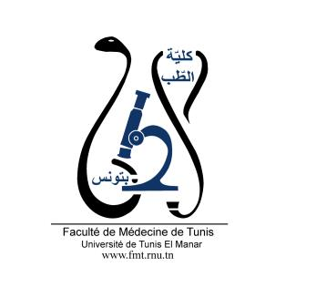
ENSEIGNEMENT POST UNIVERSITAIRE INTERDISCIPLINAIRE
Thème : Les dyslipidémies
Départements concernés : Médecine A et B, Sciences de base A et B
Sections concernées : Endocrinologie, Nutrition, Médecine interne, Cardiologie, Biochimie et Pharmacologie
Public cible : Les résidents en Endocrinologie, Nutrition, Médecine interne, Cardiologie, Biochimie, Pharmacologie et Médecine de famille

Lien pour l’inscription : https://docs.google.com/forms/d/e/1FAIpQLSfm9f6-5vMpF47la-K68jIqVyRylJbebU4MMzqVjWJ04iPEQA/viewform
Date : le 3 Décembre 2022
Lieu : faculté de médecine de Tunis, amphi 5
Coordinateur : Pr Ag Kamilia OUNAISSA
Objectif général de l’EPU : Diagnostiquer et prendre en charge les dyslipidémies
Objectifs spécifiques de l’EPU :
- Expliquer les mécanismes physiopathologiques, génétiques et environnementaux des hyperlipoprotéinémies.
- Planifier l’exploration d’une anomalie lipidique et en interpréter les résultats.
- Préciser à partir des données cliniques et paracliniques le type d’une hyperlipoprotéinémie selon la classification de Fredrickson ainsi que son risque évolutif.
- Réunir les arguments cliniques et paracliniques en faveur d’une hyperlipoprotéinémie secondaire.
- Evaluer le risque cardiovasculaire chez un patient présentant une dyslipidémie.
- Expliquer le mécanisme d’action des médicaments hypolipémiants
- Planifier la prise en charge thérapeutique d’une hyperlipoprotéinémie primitive ou secondaire selon les recommandations actualisées de la Société Européenne de Cardiologie.
Programme détaillé :
- Pré-test : 8h30-8h50
- Métabolisme des lipoprotéines ; les hyperlipidémies : 9h00- 9h45 Pr Kahena BOUZID.
- Diagnostic et classification des dyslipidémies : 9h55 -10h40 Pr Ag Kamilia OUNAISSA.
- Evaluation du risque cardiovasculaire : 10h45-11h15 Pr Ag Faten MAHJOUB. Séance CIAP
- Les hypolipémiants : 11h30- 12h15 Pr Issam SALOUEJ.
- Prise en charge thérapeutique des hypercholestérolémies : 12h20-12h50 Pr Ag Haifa ABDESSALAM.
- Prise en charge thérapeutique des hypertriglycéridémies : 12h55-13h25 Pr Ag Chedia ZOUAOUI.
- Post-test :13h30-13h50

